Geo-Metalurgia del yacimiento hipógeno de sulfuros secundarios de cobre en Sociedad Minera el Brocal (Procesamiento de Minerales y Metalurgia Extractiva – Optimización de minerales secundarios de cobre en un yacimiento hipógeno)

Héctor Omar Alzamora Benites¹,Cristhian Curo Loro² y Deysi Mayta Zuñiga³

¹ Autor: SMEB, Tinyahuarco, Pasco, Perú (hector.alzamora@elbrocal.com.pe, 945896903)
² Coautor 1: SMEB, Tinyahuarco, Pasco, Perú (Cristhian.curo@elbrocal.com.pe, 985860824)
³ Coautor 2: SMEB, Tinyahuarco, Pasco, Perú (deysi.mayta@elbrocal.com.pe, 963813792)
_____________________________________________________________________________________________

RESUMEN
En Sociedad Minera El Brocal (SMEB) el mineral principal para el procesamiento de cobre es la enargita (Cu₃AsS₄), pero conforme se va profundizando la extracción de la mina subterránea hacia la zona sur se ha encontrado presencia de minerales secundarios de cobre (calcosita Cu2S, covelita CuS, digenita Cu9S5); la principal problemática en el procesamiento de estos minerales es la baja calidad de cobre en el concentrado final y baja recuperación al ser evaluados con el actual esquema de procesamiento que contempla un producto de molienda con un P80 de 120 micras, y una estrategia de reactivos que con un mineral típico de enargita permite obtener recuperaciones superiores a 89%.

A raíz del problema mencionado, en coordinación con las áreas de Geología y Planeamiento se realizó una clasificación en base al contenido de enargita presente para lo cual el indicador ratio Cu/As ha permitido obtener 3 tipos de dominios para los minerales secundarios con valores de 4 a 5 para el domino N°1, entre 5 y 8 para el dominio N°2 y mayores a 8 para el dominio N°3. En función a esta clasificación se realizó la caracterización geometalúrgica con el objetivo de obtener diferentes estrategias de tratamiento de mineral y garantizar los mejores resultados no solo de recuperación de cobre sino desde el punto de vista comercial.

1. Introducción

El yacimiento de Sociedad minera El Brocal según el origen geológico, es del tipo hipógeno cuyo mineral predominante en el cobre es la enargita, el cual se caracteriza por tener un ratio de Cu/As menor a 3, y con el cual los resultados que se venían obteniendo estaban acorde a los estudios realizados validados por laboratorios metalúrgicos externos.
A inicios del año 2024, y debido a una disminución de tratamiento de mineral por el cierre temporal de la mina del tajo, la unidad El Brocal solo viene operando con la mina subterránea, extrayendo solo mineral de cobre con un tonelaje de 13 ktpd para el tratamiento de las plantas concentradoras (Planta N°1 con 4ktpd y Planta N°2 con 9ktpd), este valor es menor al tratamiento que se venía realizando con la operación del tajo (antes del año 2024) donde se alcanzaba un tonelaje superior a 17 ktpd y se trataba no solo mineral de cobre sino también mineral polimetálico de plomo y zinc.

Esta disminución de tonelaje permitió modificar la estrategia de operación, variando el producto de molienda de 170 micras a 120 micras, extender los tiempos de residencia en las etapas de flotación de ambas plantas concentradoras que vario de 30min a 50 min aproximadamente, y modificar la estrategia de dosificación de reactivos, así como también las etapas del circuito de flotación aumentando a 5 etapas scavenger de 2 que se tenía anteriormente.

Mantener la extracción de mina a 13 ktpd a ocasionado que se llegue a profundizar hasta zonas donde se tenía contemplado extraer minerales no sólo de enargita sino también de cobres secundarios y cuyo rendimiento metalúrgico impactaba en los resultados positivos que se venían obteniendo (calidades de cobre mayor a 23% y recuperaciones promedios de 89%).

En la mina de Sociedad Minera El Brocal hay zonas de enriquecimiento supergénico donde los cobres secundarios (principalmente calcosita) han sido formados a partir de la alteración de sulfuros primarios el cual a través de la movilización y re-deposición de cobre desde una zona de oxidación (superficial) hacia zonas más profundas esto en condiciones reductoras (generalmente debajo del nivel freático), estos cobres secundarios a menudo reemplazan a sulfuros primarios o se depositan en fracturas y zonas de alteración. Estos yacimientos son importantes económicamente debido a la concentración de cobre en sulfuros secundarios como la calcosita.
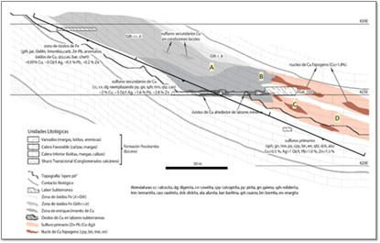
Fig. N°1: Formación de los Cu secundarios

Los estudios de investigación realizados y acorde a los conceptos que se venían empleando como es el ratio Cu/As, permitió definir la clasificación de los 3 dominios en estudio para este tipo de minerales calcosíticos cuyo ratio Cu/As es mayor e igual a 4.

La dificultad desde el punto de vista comercial es que no se logra alcanzar la calidad de cobre en los concentrados finales obtenidos con valores que no llegan al 15% empleando el actual estándar de flotación.

El presente estudio pone énfasis a la utilización del concepto del modelo geometalúrgico en este yacimiento hipógeno de sulfuros secundarios, que tiene como pilares, el análisis mineralógico, químico, textural enfocado al tipo de asociación que tiene el mineral valioso en la roca, y el análisis físico mecánico el cual muestra un indicativo de la competencia de la roca buscando encontrar una relación en el procesamiento del mineral en la planta concentradora, sin embargo en la actualidad la unidad El Brocal cuenta con disponibilidad de equipos de molienda que permitirían incrementar el tonelaje, razón por la cual esta variable no es parte del estudio.

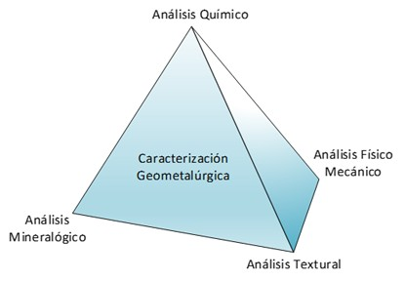

Fig. N°2: Análisis realizados en la caracterización geometalúrgia (referencia Canchaya, 2008)
2. Objetivos

El objetivo general es obtener los parámetros metalúrgicos óptimos para el tratamiento de minerales calcosíticos, que permita incrementar la recuperación y calidad del concentrado de cobre, evaluando variables como grado de molienda, tiempo de flotación, reactivos.

Los objetivos específicos incluyen:
• Identificar los beneficios potenciales de la geo-metalurgia para un procesamiento del mineral de cobre secundario.

• Evaluar el impacto de la operación de un yacimiento hipógeno de sulfuros secundarios en la planta concentradora.

3. Compilación de Datos y Desarrollo del Trabajo
El proyecto siguió la metodología de la ruta crítica (Critical Path Method) pues cada tarea era dependiente de la anterior.

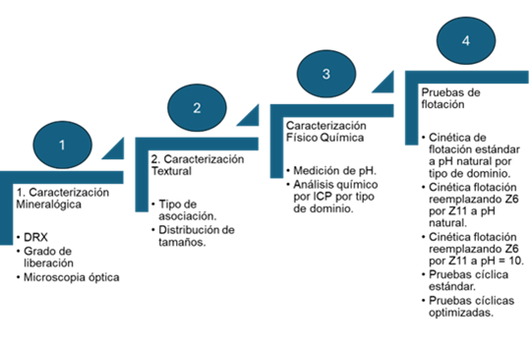

Fig. N°3: Metodología de Ruta Crítica

La primera etapa fue la caracterización mineralógica que incluyó la identificación de las especies más predominantes (análisis mineralógico), y una disgregación de los tipos de minerales de cobre, con sus respectivas asociaciones (análisis textural) y grados de libración.

- Caracterización mineralógica: se realizó análisis DRX y mineralógico.
Una muestra típica de enargita tiene en su composición entre las gangas principales 88 a 92% pirita, no se evidencia adicionalmente presencia de esfalerita ni galena.
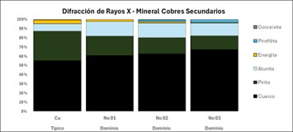

Fig. N°4: Difracción de rayos X

En la figura N°4 para los minerales calcosíticos se muestra que el contenido de pirita disminuye (de 52 a 63%) con respecto a la muestra típica de cobre, incrementa el contenido de alunita lo que posiblemente este dando esa acides a la muestra y el contenido de enargita disminuye (<1%) en comparación con la muestra típica (~3%).

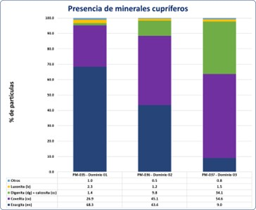
Fig. N°5: Presencia de minerales cupríferos

En la figura N°5 Se observa la disminución del contenido de enargita, con valores de 68.3% para el dominio N°1, y cayendo hasta 9% para el dominio N°3; a su vez se obtuvo el incremento de la covelita, de 26.9% para el dominio N°1 y aumentando hasta 54.6% para el dominio N°3; por otro lado la digenita y calcosita varió de 1.4% para el dominio N°1 y 34.1% para el dominio N°3. Para el caso del dominio N°2, los valores estuvieron entre los dominios N°1 y N°3 mencionados.

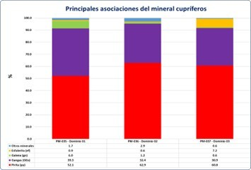
Fig. N°6: Asociaciones de minerales cupríferos.

En la figura N°6 nos indica que las principales asociaciones son con pirita y gangas seguida de galena para el dominio N°1 y de pirita, gangas y esfalerita para el dominio N°3.

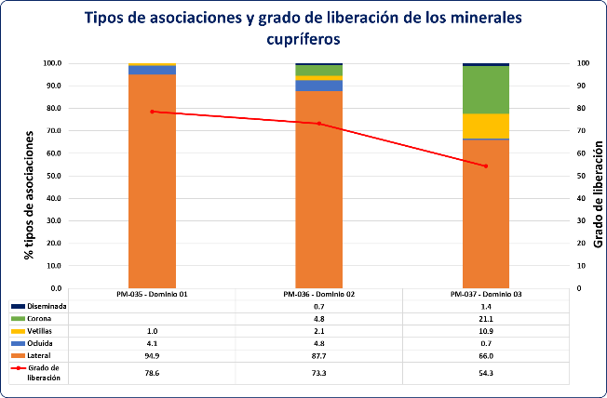
Fig. N°7: Tipos de asociaciones y grado de liberación

En la figura N°7 se observa que las asociaciones en los dominios se dan principalmente de tipo lateral para los dominios N°1 y N°2 con aproximadamente un 95% y 88% respectivamente; para el caso del dominio N°3 los tipos de asociación son más variados predominando el tipo lateral con 66%, 21% del tipo corona y casi 11% del tipo vetillas.
Respecto al grado de liberación de los minerales cupríferos el dominio N°1 tuvo un valor de ~79%, disminuyendo a 73% para el dominio N°2 y cayendo a 54% para el dominio N°3. Estos valores son menores al grado de liberación de una muestra típica de enargita, el cual tiene un valor de ~90%. En el anexo 6.1 se puede ver la descripción de los tipos de arreglos texturales y liberación de partículas.

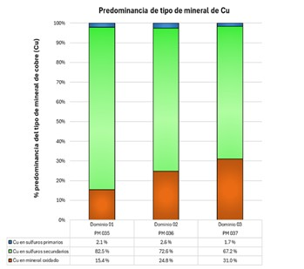
Fig. N°8: Predominancia tipo de Cu

La figura N°8 indica que existe una mayor predominancia de los cobres secundarios, en los 3 dominios, seguidos de los óxidos. A diferencia del dominio N°1 y el dominio N°3, este último presenta más porcentaje de óxidos y menor cantidad de cobres secundarios respecto al dominio N°1. En la parte de anexo 6.2 se presenta también la distribución de tamaño de minerales cupríferos libres, y 6.3 de distribución de tamaño de minerales cupríferos asociados, de los 3 dominios en estudio.

La segunda etapa fue la caracterización física y química que incluyó la medición de pH de los diferentes dominios establecidos y los ensayes químicos de cobre secuencial, y otros elementos como Fe, Ag y Au, entre otros.

b.1) Caracterización física: Se realizó la caracterización, que consistió en ver la acidez o basicidad de la muestra para poder comparar con la muestra típica (enargita) y definir el tratamiento posterior.

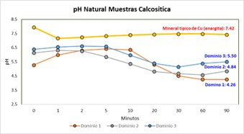
Fig. N°9: pH natural de las muestras de cobre

En la figura se puede observar que los 3 dominios presentan un pH ácido lo que nos indica que existe un aportador que puede estar dando esa acidez a comparación de la muestra típica que presenta un pH básico.

b.2) Caracterización química: Se realizó el análisis químico sonde obtuvo los siguientes resultados:

Fig. N°10: Leyes de cabeza

Los resultados químicos indicaron que el dominio N°3 es el que tiene mayor ley de cobre en la cabeza con un valor cercano a 2% Cu.
La figura N°10 muestra la variación del ratio de los elementos Cu/As de los 3 dominios en estudio. El dominio N°1 con un ratio Cu/As de ~4, el dominio N°2 con un ratio Cu/As de ~8, y el dominio N°3 con un ratio Cu/As de 22, estos ratios fueron la base de la clasificación de los resultados metalúrgicos realizados con pruebas de flotación cíclicas.
Así mismo, se observa que la relación de los elementos Fe/Cu es menor a 10, valor menor a la muestra típica de cobre que tiene un ratio Fe/Cu de 13.
En el anexo 6.8 se muestra el detalle de los otros elementos realizados por ICP.

- Caracterización metalúrgica: Se realizaron test de cinéticas, bacth y cíclicas para los tres dominios.
En los test de cinéticas se evaluó la granulometría, pH, colectores principales (xantatos), colectores secundarios y espumantes.

Dentro de las pruebas realizadas se encontró que el reemplazo del Z6 por el Z11 mejoró la separación entre Fe y Cu, y esto permitió un incremento en las calidades de cobre en el concentrado final.

A continuación, se muestra los resultados obtenidos:

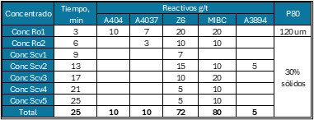

Fig. N°11: Dosificación de reactivos con Z6

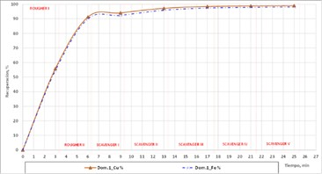

Fig. N°12a: Cinética de flotación del Dominio N°1

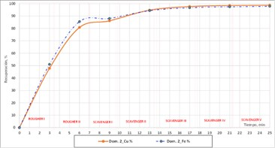

Fig. N°12b: Cinética de flotación del Dominio N°2

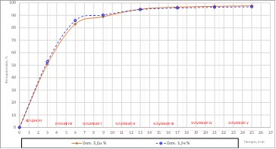

Fig. N°12c: Cinética de flotación del Dominio N°3

Como se aprecia en las figuras N°12, que corresponden a las pruebas realizadas con el uso del Z6, que es parte del estándar empleado para un mineral típico de enargita con un P80 de 120 micras, y siguiendo la misma estrategia de los otros reactivos según la figura N°11 las curvas de cinética de recuperación de cobre y hierro son similares, esta es la razón por la que el cobre no logra separarse del fierro en el concentrado final, para los tres dominios observados.

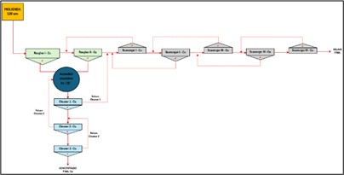

Fig. N°13: Esquema de flotación

El esquema de flotación se muestra en la figura N°13, que está conformado por dos etapas de circuito rougher, 5 etapas scavenger y 3 etapas de circuito cleaner, este esquema fue el empleado para las pruebas cinéticas de recuperación. Las figuras N°14 que fueron realizadas con el uso del Z11 en reemplazo del Z6, manteniendo constante la dosificación de los otros reactivos, permiten ver la separación entre el cobre y el fierro para los 3 dominios, aunque la separación se aprecia notoriamente en el dominio N°1.

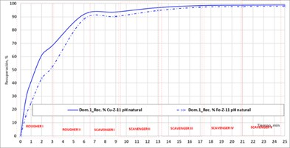

Fig. N°14a: Cinética de flotación del Dominio N°1
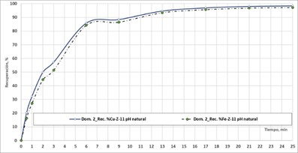

Fig. N°14b: Cinética de flotación del Dominio N°2

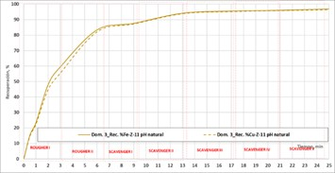

Fig. N°14c: Cinética de flotación del Dominio N°3

4. Presentación y discusión de resultados

Pruebas preliminares del tipo batch, permitieron ajustar las dosis de colectores A404, A4037, A3894; mientras que las pruebas cinéticas de flotación habían permitido ver el efecto positivo del Z11. Estas pruebas tipo batch también permitieron validar el efecto del depresor de pirita realizando pruebas con y sin el uso de este depresor como se muestra los resultados en la figura N°15. Sin el uso de este depresor las calidades de Cu en el concentrado final fueron menor a 7%Cu.

El depresor que se uso fue el cianuro de sodio (NaCN) obteniéndose con su empleo calidades de Cu en el concentrado final mayores a 17% de Cu usando 70 g/t.

Fig. N°15: Resultados de pruebas de flotación tipo Batch con y sin el uso de NaCN.

Con la base de estas formulaciones de los reactivos químicos se siguió a la siguiente fase que fueron las pruebas cíclicas.

La figura N°16 muestra la comparación de las dosis de los reactivos empleadas en la prueba cíclica estándar y las pruebas cíclicas optimizadas.
Las principales modificaciones fueron:
- Los dominios N°1 y N°2 se eliminó el colector A4037, que en la prueba estándar tenía una dosis de 10 g/t.
- El colector A404 se redujo a la mitad variando de 10 g/t en la prueba estándar a 5 g/t en los dominios N°1 y N°2.
- Para los 3 dominios el Z6 fue cambiado por el Z11.
- El depresor de pirita se aumentó en un 40% modificándolo de 50 g/t a 70 g/t.

Fig. N°16: Comparación de las dosis de los reactivos

4.1) Resultados de pruebas cíclicas estándar:
Los resultados se muestran en las figuras 17 a,b,c, donde las recuperaciones fueron ~72%, ~62%, ~46% para los dominios N°1, 2 y 3 respectivamente; mientras que las calidades de Cu en los concentrados fueron ~5; 4 y 8 para los dominios N°1, 2 y 3 respectivamente.

Fig. N°17a: Resultados de pruebas cíclicas del domino N°1.

Fig. N°17b: Resultados de pruebas cíclicas del domino N°2.

Fig. N°17c: Resultados de pruebas cíclicas del domino N°3.

4.2) Resultados de pruebas cíclicas optimizadas:
Las pruebas optimizadas mantuvieron el mismo esquema de flotación de la figura N°13, los resultados se muestran en las figuras 18 a,b,c, donde las recuperaciones fueron ~86%, ~77%, ~71% para los dominios N°1, 2 y 3 respectivamente; mientras que las calidades de Cu en los concentrados fueron ~25; 18 y 21 para los dominios N°1, 2 y 3 respectivamente

Fig. N°18a: Resultados de pruebas cíclicas del domino N°1.

Fig. N°18b: Resultados de pruebas cíclicas del domino N°2.

Fig. N°18c: Resultados de pruebas cíclicas del domino N°3.

En resumen, los resultados obtenidos se muestran a continuación:
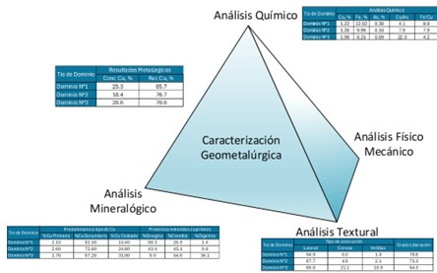

Fig. N°19: Resultados de la caracterización geometalúrgica.

La recuperación de Cu muestra algunas relaciones matemáticas con los distintos variables de los vértices del tetraedro de caracterización geometalúrgica. Las relaciones encontradas con mayor coeficiente de determinación fueron:

Análisis Textural:
- Rec Cu vs %Cu Secundario, R²=0.99, a medida que aumenta el %Cu secundario la recuperación también aumenta, y esto se observa en el dominio N°1 con un valor de Cu secundario de 82.5% y una recuperación de 85.7%Cu; mientras que en el dominio N°3 con un valor de Cu secundario de 67.2% y una recuperación de 70.6%Cu.

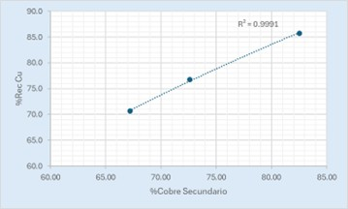

Fig. N°20a: Relación entre Rec Cu vs %Cu Secundario

- Rec Cu vs Tipo de asociación Vetillas, R²=0.90, a medida que aumenta el tipo vetillas la recuperación de Cu disminuye, y esto se observa en el dominio N°1 con un valor de Vetilla de 1.0% y una recuperación de 85.7%Cu; mientras que en el dominio N°3 con un valor de Vetilla de 10.9% y una recuperación de 70.6%Cu.

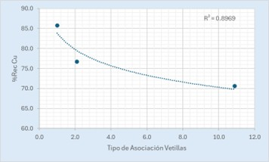

Fig. N°20b: Relación entre Rec Cu vs Tipo de asociación Vetillas.

Análisis Mineralógico:
- Rec Cu vs %Covelita, R²=0.97, a medida que aumenta el %Covelita la recuperación de Cu disminuye, y esto se observa en el dominio N°1 con un valor de %Covelita de 26.9% y una recuperación de 85.7%Cu; mientras que en el dominio N°3 con un valor de %Covelita de 54.6% y una recuperación de 70.6%Cu.
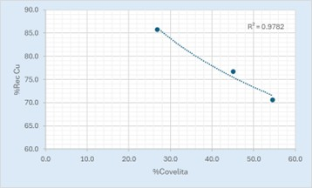

Fig. N°21a: Relación entre Rec Cu vs %Covelita
- Rec Cu vs %Enargita, R²=0.83, a medida que aumenta el %Enargita la recuperación de Cu aumenta, y esto se observa en el dominio N°1 con un valor de %Enargita de 68.3% y una recuperación de 85.7%Cu; mientras que en el dominio N°3 con un valor de %Covelita de 9.0% y una recuperación de 70.6%Cu.

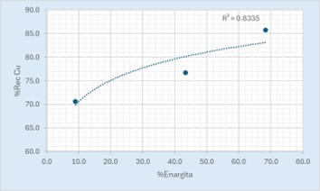

Fig. N°21b: Relación entre Rec Cu vs %Enargita.

Análisis Químico:
- Rec Cu vs Ratio Cu/As, R²=0.94, a medida que aumenta el ratio Cu/As la recuperación de Cu disminuye, y esto se observa en el dominio N°1 con un valor de Cu/As de 4.1% y una recuperación de 85.7%Cu; mientras que en el dominio N°3 con un valor de Cu/As de 22.0% y una recuperación de 70.6%Cu.

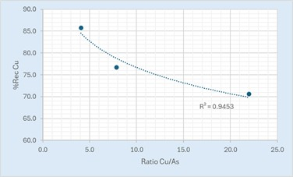

Fig. N°22: Relación entre Rec Cu vs Ratio Cu/As

Análisis Físico Mecánico:
La variable medida correspondiente a este tipo de análisis fue el pH.

- Rec Cu vs pH, R²=0.99, a medida que aumenta el pH la recuperación de Cu disminuye, y esto se observa en el dominio N°1 con un valor de pH de 4.3 y una recuperación de 85.7%Cu; mientras que en el dominio N°3 con un valor de pH de 5.5 y una recuperación de 70.6%Cu.
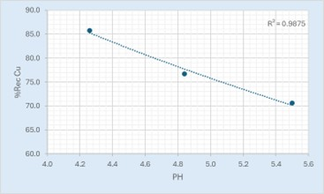

Fig. N°23: Relación entre Rec Cu vs pH

De las figuras mostradas correspondientes a los análisis mineralógicos, texturales, químicos y físicos, las variables que son más accesibles de medir son las variables químicas y físicas, las que pertenecen a los análisis mineralógicos y texturales se realizan en un laboratorio externo y el tiempo de respuesta es muy prolongado, además de presentar un costo que es superior a las variables de los análisis químicos y físicos.

Por otro lado, la variable de análisis físico como es el pH es muy sensible a la condición del tipo de agua que se emplea, razón por la cual las variables de análisis químico, es la que se empleará para el modelo de recuperación de Cu.

La ecuación obtenida es:

$$Rec Cu=96.688-8.688\ln\left(\frac{Cu}{As}\right)$$

Los rangos de recuperación de cobre según los parámetros de los dominios establecidos se muestran en la figura N°24. Con respecto a la calidad del concentrado de Cu las pruebas de flotación cíclicas indicaron que es posible obtener grados de Cu mayor a 18% para el domino N°2 y ~21% para el dominio N°3, para el dominio N°1 este grado de Cu en el concentrado final fue 25%.

Fig. N°24: Rangos de recuperación de Cu respecto al ratio Cu/As.
Finalmente, el estudio realizado a los 3 dominios de esta zona del yacimiento, ha permitido que a las condiciones actuales de precios del cobre, estos minerales sean una alternativa de tratamiento por la planta concentradora. Una comparación de finos metálicos de cobre muestra lo siguiente:

Fig. N°25: Comparación de finos metálicos de Cu

Por otro lado, también se observó que la relación Cu/As que se obtiene en la cabeza casi guarda la misma relación en el concentrado, obteniendo un R² = 0.99, por lo que el concentrado del dominio N°3 a pesar de tener una menor recuperación de cobre tiene también una menor penalización por el bajo contenido de As (1.1% en el concentrado final), valor mucho menor al 8%As que se obtiene en una muestra de concentrado típica de enargita.

Fig. N°26: Comparación de ratios Cu/As

5. Conclusiones

- De los análisis de caracterización geometalúrgica realizados al yacimiento tipo hipógeno con alta presencia de cobres secundarios, el que además de tener una alta correlación con la recuperación de cobre, y que además es práctico desde el punto de vista operativo fue el ratio cobre / arsénico.
- Los dominios establecidos en coordinación con las áreas de Geología, Planeamiento y Procesos fueron 3, a los cuales se les realizó los otros análisis mineralógicos, texturales y físicos sugeridos en el planteamiento de una caracterización geometalúrgica. La variable que guardó mayor correlación con la recuperación de cobre fue la presencia del % de cobres secundarios, cuyos valores oscilaron entre 70.6%Cu y 82.5%Cu.
- La mayor recuperación obtenida de los 3 dominios establecidos fue cuando el ratio Cu/As fue 4, alcanzando una recuperación de 85.7%Cu y una calidad de Cu en el concentrado final de 25.3%. Esto se logró después de una ardua investigación metalúrgica que concluyó con el reemplazo del Z6 por Z11, este último mostraba una separación de Fe vs Cu apreciado en las gráficas de cinéticas de flotación, y dejar de usar el colector A4037 cuya función principal era activar los minerales de Fe, pues en los minerales de enargita típicos se tiene un porcentaje de cobre asociado a la pirita, cuyo contenido en la muestra típica es mayor a 88%, mientras que en la muestra del dominio N°1 disminuía hasta un valor de 52% pirita.
- Con la determinación del impacto del ratio Cu/As sobre la recuperación de Cu, se determinó la ecuación del modelo geometalúrgico, estableciendo así los rangos para los 3 dominios analizados.
- Otra variable que también mostró un impacto inversamente proporcional a la recuperación de cobre, fue el pH, el cual en los 3 casos era menor a un valor de 5.6; las muestras típicas de enargita tienen un pH natural mayor a 7.0.
- La obtención de estos resultados después de una etapa de optimización hicieron por un lado que el concentrado final sea aceptable desde el punto de vista comercial, pues para el dominio N°3, además de obtener una calidad de 20.6%Cu, se obtuvo un valor de As de 1.1%, el cual es un valor muy por debajo de lo que normalmente se obtiene en un mineral típico de enargita cuyo valor de arsénico alcanza valores de 8.0%.

6. Anexos

Anexo 6.1: Arreglos texturales y liberación de partículas
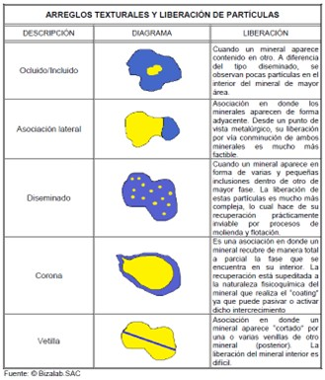

Anexo 6.2: Distribución de tamaño (micrones) de minerales cupríferos libres.
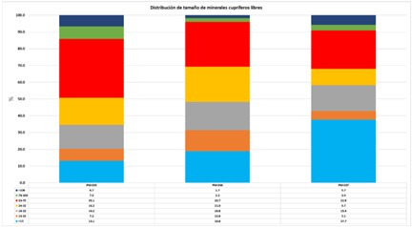

En el caso del dominio N°1 y N°2 la mayor proporción de tamaños está en el rango de 33 a 75 micras con valores de 35.1% y 26.7% respectivamente. Para el caso del dominio 3, la mayor cantidad estuvo en el rango menor a 13 micras con un valor de 37.7%.

Anexo 6.3: Distribución de tamaño (micrones) de minerales cupríferos asociados.
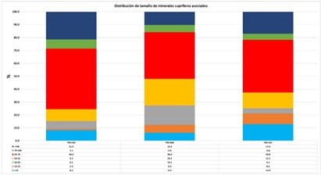

En el caso del dominio N°1 y N°2 la mayor proporción de tamaños también estuvieron en el rango de 33 a 75 micras con valores de 46.9% y 36.3% respectivamente. Para el caso del dominio 3, la mayor cantidad se mantuvo en el mismo rango de 33 a 75 micras con un valor de 40.8%.

Anexo 6.4: Tabla de análisis de liberación y asociaciones, énfasis de cobre – Dominio N°1

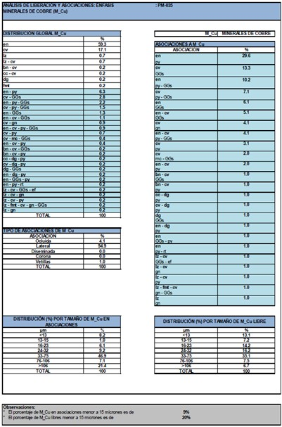

Anexo 6.5: Fotomicrografías – Dominio N°1
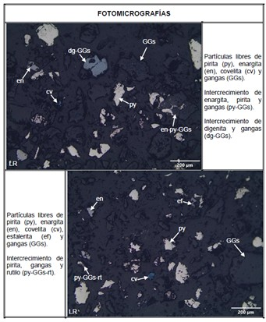

Anexo 6.6: Tabla de análisis de liberación y asociaciones, énfasis de cobre – Dominio N°2
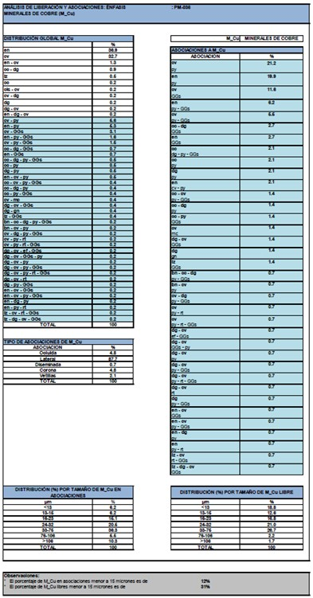

Anexo 6.7: Fotomicrografías – Dominio N°2
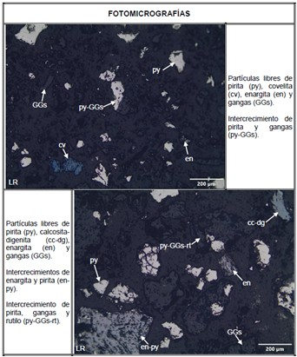

Anexo 6.8: Tabla de análisis de liberación y asociaciones, énfasis de cobre – Dominio N°3
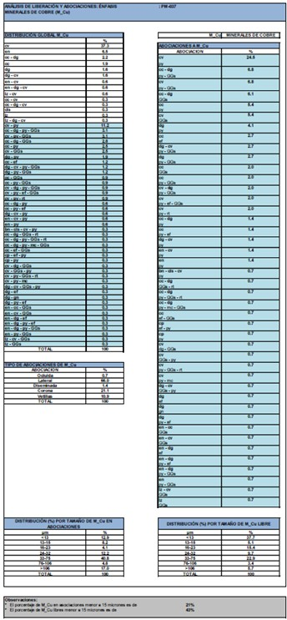

Anexo 6.7: Fotomicrografías – Dominio N°3
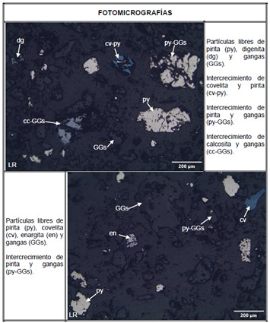

Anexo 6.8: Análisis ICP– Dominios N°1, 2 y 3

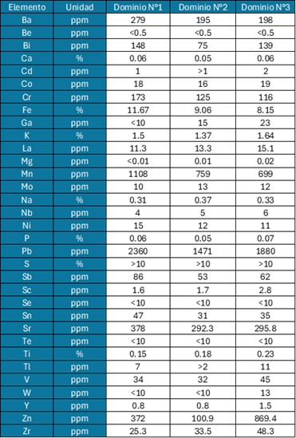

7. Referencias bibliográficas

Cournet Young. 2025. Química de flotación y fundamentos, p. 160-180
Bulatovic, Srdjan. 2007. Handbook of Flotation Reagents, v. 1, p. 5 - 78.
Castro, Sergio. Flotación, fundamentos y aplicaciones, p. 64 - 84.
Yianatos, Juan. 2005. Flotación de minerales, p. 49 - 114.
Canchaya, Samuel. 2008. El modelo geometalúrgico, p. 1 – 6.

8. Autor y coautores

Autor:
Héctor Omar Alzamora Benites
Ingeniero Metalurgista con más de18 años de experiencia en el sector minero en tratamiento de minerales de oro y polimetálico en los diferentes procesos metalúrgicos como cianuración, flotación, gravimetría.
Actualmente se desempeña como Gerente de Procesos en Sociedad Minera El Brocal, trabajó como Director de Procesos en Buenaventura y superintendente de las plantas en las Unidades de Uchucchacua y Tambomayo.
Estudios:
Maestría en Administración Estratégica de Empresas (Pontificia Universidad Católica Del Perú).
Programa de Desarrollo Directivo (PDD) (Escuela de Dirección Universidad de Piura).
Diplomado en Gestión Estratégica de Empresas Mineras. (Universidad del Pacífico).
Ingeniero Metalurgista (Universidad Nacional de Trujillo)

Coautor 1:
Cristhian Gerónimo Curo Loro
Ingeniero Metalúrgico de la Universidad Nacional de Ingeniería. Con estudios de maestría en Gestión Minera y con más de 18 años de experiencia en Metalurgia Extractiva en áreas relacionadas a la investigación, proyectos de innovación y optimización de procesos. Con conocimientos de softwares de especialización de Metalurgia y Estadística.
Estudios de Maestría en Gestión Minera (Universidad Nacional de Ingeniería).
Diplomado de Metalurgia Extractiva y Geometalurgia (Intercade).

Coautor 2:
Deysi Krisbell Mayta Zuñiga
Ingeniero Metalúrgico con más de 10 años de experiencia en el rubro de procesamiento de minerales.
Estudios de Ingeniería Metalúrgica en la Universidad Nacional Daniel Alcides Carrión.

